

实验报告

实 验（五）

题 目 LinkLab
链接
专 业 计算机科学与技术
学 号 xxxxxxxxxx
班 级 xxxxxxx
学 生 cycleke
指 导 教 师 史先俊
实 验 地 点 G712
实 验 日 期 2019-11-20

计算机科学与技术学院

目 录

第1章 实验基本信息 - 3 -
1.1 实验目的 - 3 -
1.2 实验环境与工具 - 3 -
1.2.1 硬件环境 - 3 -
1.2.2 软件环境 - 3 -
1.2.3 开发工具 - 3 -
1.3 实验预习 - 3 -
第2章 实验预习 - 5 -
2.1 请按顺序写出ELF格式的可执行目标文件的各类信息（5分） - 5 -
2.2请按照内存地址从低到高的顺序，写出Linux下X64内存映像。（5分） - 5 -
2.3请运行“LinkAddress -u 学号 姓名” 按地址循序写出各符号的地址、空间。并按照Linux下X64内存映像标出其所属各区。 - 6 -
（5分） - 6 -
2.4请按顺序写出LinkAddress从开始执行到main前/后执行的子程序的名字。(gcc与objdump/GDB/EDB)（5分） - 14 -
第3章 各阶段的原理与方法 - 16 -
3.1 阶段1的分析 - 16 -
3.2 阶段2的分析 - 16 -
3.3 阶段3的分析 - 19 -
3.4 阶段4的分析 - 19 -
3.5 阶段5的分析 - 19 -
第4章 总结 - 20 -
4.1 请总结本次实验的收获 - 20 -
4.2 请给出对本次实验内容的建议 - 20 -
参考文献 - 21 -

第1章 实验基本信息

1.1 实验目的
理解链接的作用与工作步骤
掌握ELF结构与符号解析与重定位的工作过程
熟练使用Linux工具完成ELF分析与修改

1.2 实验环境与工具

1.2.1 硬件环境
小米笔记本电脑Pro 15.6”
CPU: Intel(R)_Core(TM)_i5-8250U_CPU_@_1.60GHz
内存(RAM): 8GB
硬盘: SAMSUNG_MZVLW256

1.2.2 软件环境
Ubuntu 18.04 LTS 64位

1.2.3 开发工具
Vim8.1
GCC 7.4
GNU objdump 2.33.1

1.3 实验预习
了解实验的目的、实验环境与软硬件工具、实验操作步骤，复习与实验有关的理论知识。
按顺序写出ELF格式的可执行目标文件的各类信息。
按照内存地址从低到高的顺序，写出Linux下X64内存映像。
运行“LinkAddress -u 学号 姓名” 按地址顺序写出各符号的地址、空间。并按照Linux下X64内存映像标出其所属各区。
按顺序写出LinkAddress从开始执行到main前/后执行的子程序的名字。(gcc与objdump/GDB/EDB)

第2章 实验预习

2.1 请按顺序写出ELF格式的可执行目标文件的各类信息（5分）
ELF头 | 描述生成该文件的系统的字的大小和字节顺序
段头部表 | 将连续的文件映射到运行时的内存段
.init | 定义了_init函数，程序初始化代码会调用它
.text | 已编译程序的机器代码
.rodata | 只读数据，比如printf语句中的格式串和开关语句的跳转表
.data | 已初始化的全局和静态C变量
.bss | 未初始化的全局和静态C变量，以及初始化为0的全局和静态变量
.symtab | 一个符号表，它存放在程序中定义和引用的函数和全局变量的信息
.debug | 一个调试符号表，其条目时程序中定义的全局变量和类型定义，程序中定义和引用的全局变量，以及原始的C源文件
.line | 原始C源程序的行号和.text节中机器指令之间的映射
.strtab | 一个字符串表，其内容包括 .symtab 和 .debug节中的符号表，以及节头部中的节名字
节头部表 | 描述目标文件的节

2.2请按照内存地址从低到高的顺序，写出Linux下X64内存映像。（5分）
内核内存
0xffffffffffff
用户栈（运行时创建）
%rsp
↓
↑
共享库的内存映射区域
↑
brk
运行时堆（由malloc创建）
读写段（.data,.bss）
从可执行文件中加载
只读代码段（.init,.text,.rodata）
0x400000
0

2.3请运行“LinkAddress -u 学号 姓名” 按地址循序写出各符号的地址、空间。并按照Linux下X64内存映像标出其所属各区。

（5分）
所属区 | 各符号的地址、空间
只读代码段（.init , .text , .rodata） | exit 0x408b00 4229888  printf 0x4094a0 4232352  malloc 0x41cb50 4311888  free 0x41d1a0 4313504  strcpy 0x43c5b0 4441520
读写段（.data .bss） | show_pointer 0x4022b0 4203184  useless 0x4022a0 4203168  main 0x401690 4200080  big array 0x404ad3c0 1078645696  huge array 0x4ad3c0 4903872  global 0x4aa190 4891024  cstr 0x4aa120 4890912  pstr 0x4811e8 4723176  gc 0x481284 4723332  cc 0x481220 4723232
运行时堆（由malloc创建） | p1 0x7f32c2bc8010 139855992225808  p2 0x41d03aa0 1104165536  p3 0x7f32c2ba7010 139855992090640  p4 0x7f3282ba6010 139854918344720  p5 0x7f3202ba5010 139852770856976
用户栈（运行时创建） | local int 0 0x7ffda1ba0278 140727316775544  local int 1 0x7ffda1ba027c 140727316775548  local static int 0 0x4ac314 4899604  local static int 1 0x4aa100 4890880  local astr 0x7ffda1ba0280 140727316775552  local pstr 0x481170 4723056  argc 0x7ffda1ba026c 140727316775532  argv 0x7ffda1ba07e8 140727316776936  argv[0] 7ffda1ba113d  argv[1] 7ffda1ba1148  argv[2] 7ffda1ba114b  argv[3] 7ffda1ba1156  argv[0] 0x7ffda1ba113d 140727316779325  ./linkaddr  argv[1] 0x7ffda1ba1148 140727316779336  -u  argv[2] 0x7ffda1ba114b 140727316779339  xxxxxxxxxx  argv[3] 0x7ffda1ba1156 140727316779350  cycleke  env 0x7ffda1ba0810 140727316776976  env[0] *env 0x7ffda1ba115d 140727316779357  SHELL=/bin/zsh  env[1] *env 0x7ffda1ba116c 140727316779372  XDG_SESSION_PATH=/org/freedesktop/DisplayManager/Session0  env[2] *env 0x7ffda1ba11a6 140727316779430  GTK_IM_MODULE=fcitx  env[3] *env 0x7ffda1ba11ba 140727316779450  LANGUAGE=zh_CN:en_US  env[4] *env 0x7ffda1ba11cf 140727316779471  I3SOCK=/run/user/1000/i3/ipc-socket.1051  env[5] *env 0x7ffda1ba11f8 140727316779512  LC_ADDRESS=zh_CN.UTF-8  env[6] *env 0x7ffda1ba120f 140727316779535  LC_NAME=zh_CN.UTF-8  env[7] *env 0x7ffda1ba1223 140727316779555  XMODIFIERS=@im=fcitx  env[8] *env 0x7ffda1ba1238 140727316779576  DESKTOP_SESSION=i3  env[9] *env 0x7ffda1ba124b 140727316779595  LC_MONETARY=zh_CN.UTF-8  env[10] *env 0x7ffda1ba1263 140727316779619  EDITOR=/usr/bin/vim  env[11] *env 0x7ffda1ba1277 140727316779639  GTK_MODULES=canberra-gtk-module  env[12] *env 0x7ffda1ba1297 140727316779671  XDG_SEAT=seat0  env[13] *env 0x7ffda1ba12a6 140727316779686  PWD=/home/cycleke/Documents/CS-Homework/hitics/lab5  env[14] *env 0x7ffda1ba12da 140727316779738  XDG_SESSION_DESKTOP=i3  env[15] *env 0x7ffda1ba12f1 140727316779761  LOGNAME=cycleke  env[16] *env 0x7ffda1ba1301 140727316779777  QT_QPA_PLATFORMTHEME=qt5ct  env[17] *env 0x7ffda1ba131c 140727316779804  XDG_SESSION_TYPE=x11  env[18] *env 0x7ffda1ba1331 140727316779825  _=/home/cycleke/Documents/CS-Homework/hitics/lab5/./linkaddr  env[19] *env 0x7ffda1ba136e 140727316779886  XAUTHORITY=/home/cycleke/.Xauthority  env[20] *env 0x7ffda1ba1393 140727316779923  DESKTOP_STARTUP_ID=i3/terminal/1051-4-cycleke-MiPro_TIME1959069  env[21] *env 0x7ffda1ba13d3 140727316779987  XDG_GREETER_DATA_DIR=/var/lib/lightdm-data/cycleke  env[22] *env 0x7ffda1ba1406 140727316780038  GTK2_RC_FILES=/home/cycleke/.gtkrc-2.0  env[23] *env 0x7ffda1ba142d 140727316780077  HOME=/home/cycleke  env[24] *env 0x7ffda1ba1440 140727316780096  LANG=zh_CN.UTF-8  env[25] *env 0x7ffda1ba1451 140727316780113  LC_PAPER=zh_CN.UTF-8  env[26] *env 0x7ffda1ba1466 140727316780134  XDG_CURRENT_DESKTOP=i3  env[27] *env 0x7ffda1ba147d 140727316780157  XDG_SEAT_PATH=/org/freedesktop/DisplayManager/Seat0  env[28] *env 0x7ffda1ba14b1 140727316780209  XIM=fcitx  env[29] *env 0x7ffda1ba14bb 140727316780219  XIM_PROGRAM=fcitx  env[30] *env 0x7ffda1ba14cd 140727316780237  XDG_SESSION_CLASS=user  env[31] *env 0x7ffda1ba14e4 140727316780260  LC_IDENTIFICATION=zh_CN.UTF-8  env[32] *env 0x7ffda1ba1502 140727316780290  USER=cycleke  env[33] *env 0x7ffda1ba150f 140727316780303  DISPLAY=:0  env[34] *env 0x7ffda1ba151a 140727316780314  SHLVL=2  env[35] *env 0x7ffda1ba1522 140727316780322  LC_TELEPHONE=zh_CN.UTF-8  env[36] *env 0x7ffda1ba153b 140727316780347  QT_IM_MODULE=fcitx  env[37] *env 0x7ffda1ba154e 140727316780366  LC_MEASUREMENT=zh_CN.UTF-8  env[38] *env 0x7ffda1ba1569 140727316780393  XDG_VTNR=7  env[39] *env 0x7ffda1ba1574 140727316780404  XDG_SESSION_ID=2  env[40] *env 0x7ffda1ba1585 140727316780421  LC_CTYPE=zh_CN.UTF-8  env[41] *env 0x7ffda1ba159a 140727316780442  XDG_RUNTIME_DIR=/run/user/1000  env[42] *env 0x7ffda1ba15b9 140727316780473  LC_TIME=zh_CN.UTF-8  env[43] *env 0x7ffda1ba15cd 140727316780493  XDG_DATA_DIRS=/usr/local/share:/usr/share:/var/lib/snapd/desktop  env[44] *env 0x7ffda1ba160e 140727316780558  BROWSER=/usr/bin/firefox  env[45] *env 0x7ffda1ba1627 140727316780583  PATH=/home/cycleke/bin:/usr/local/bin:/home/cycleke/.local/bin:/usr/local/bin:/usr/bin:/bin:/usr/local/sbin:/usr/lib/jvm/default/bin:/usr/bin/site_perl:/usr/bin/vendor_perl:/usr/bin/core_perl:/var/lib/snapd/snap/bin:/home/cycleke/.local/bin:/home/cycleke/.dotnet/tools:/opt/anaconda/bin:/home/cycleke/.nvm/versions/node/v11.13.0/bin:/home/cycleke/bin:/usr/local/bin:/usr/local/bin:/usr/bin:/bin:/usr/local/sbin:/opt/cuda/bin:/usr/lib/jvm/default/bin:/usr/bin/site_perl:/usr/bin/vendor_perl:/usr/bin/core_perl:/home/cycleke/.local/bin:/home/cycleke/.npm-global/bin  env[46] *env 0x7ffda1ba185b 140727316781147  GDMSESSION=i3  env[47] *env 0x7ffda1ba1869 140727316781161  DBUS_SESSION_BUS_ADDRESS=unix:path=/run/user/1000/bus  env[48] *env 0x7ffda1ba189f 140727316781215  MAIL=/var/spool/mail/cycleke  env[49] *env 0x7ffda1ba18bc 140727316781244  LC_NUMERIC=zh_CN.UTF-8  env[50] *env 0x7ffda1ba18d3 140727316781267  WINDOWID=65011946  env[51] *env 0x7ffda1ba18e5 140727316781285  COLORFGBG=default;0  env[52] *env 0x7ffda1ba18f9 140727316781305  COLORTERM=rxvt  env[53] *env 0x7ffda1ba1908 140727316781320  TERM=rxvt-unicode-256color  env[54] *env 0x7ffda1ba1923 140727316781347  OLDPWD=/home/cycleke/Documents/CS-Homework/hitics  env[55] *env 0x7ffda1ba1955 140727316781397  ZSH=/home/cycleke/.oh-my-zsh  env[56] *env 0x7ffda1ba1972 140727316781426  PAGER=less  env[57] *env 0x7ffda1ba197d 140727316781437  LESS=-R  env[58] *env 0x7ffda1ba1985 140727316781445  LSCOLORS=Gxfxcxdxbxegedabagacad  env[59] *env 0x7ffda1ba19a5 140727316781477  LS_COLORS=rs=0:di=01;34:ln=01;36:mh=00:pi=40;33:so=01;35:do=01;35:bd=40;33;01:cd=40;33;01:or=40;31;01:mi=00:su=37;41:sg=30;43:ca=30;41:tw=30;42:ow=34;42:st=37;44:ex=01;32:*.tar=01;31:*.tgz=01;31:*.arc=01;31:*.arj=01;31:*.taz=01;31:*.lha=01;31:*.lz4=01;31:*.lzh=01;31:*.lzma=01;31:*.tlz=01;31:*.txz=01;31:*.tzo=01;31:*.t7z=01;31:*.zip=01;31:*.z=01;31:*.dz=01;31:*.gz=01;31:*.lrz=01;31:*.lz=01;31:*.lzo=01;31:*.xz=01;31:*.zst=01;31:*.tzst=01;31:*.bz2=01;31:*.bz=01;31:*.tbz=01;31:*.tbz2=01;31:*.tz=01;31:*.deb=01;31:*.rpm=01;31:*.jar=01;31:*.war=01;31:*.ear=01;31:*.sar=01;31:*.rar=01;31:*.alz=01;31:*.ace=01;31:*.zoo=01;31:*.cpio=01;31:*.7z=01;31:*.rz=01;31:*.cab=01;31:*.wim=01;31:*.swm=01;31:*.dwm=01;31:*.esd=01;31:*.jpg=01;35:*.jpeg=01;35:*.mjpg=01;35:*.mjpeg=01;35:*.gif=01;35:*.bmp=01;35:*.pbm=01;35:*.pgm=01;35:*.ppm=01;35:*.tga=01;35:*.xbm=01;35:*.xpm=01;35:*.tif=01;35:*.tiff=01;35:*.png=01;35:*.svg=01;35:*.svgz=01;35:*.mng=01;35:*.pcx=01;35:*.mov=01;35:*.mpg=01;35:*.mpeg=01;35:*.m2v=01;35:*.mkv=01;35:*.webm=01;35:*.ogm=01;35:*.mp4=01;35:*.m4v=01;35:*.mp4v=01;35:*.vob=01;35:*.qt=01;35:*.nuv=01;35:*.wmv=01;35:*.asf=01;35:*.rm=01;35:*.rmvb=01;35:*.flc=01;35:*.avi=01;35:*.fli=01;35:*.flv=01;35:*.gl=01;35:*.dl=01;35:*.xcf=01;35:*.xwd=01;35:*.yuv=01;35:*.cgm=01;35:*.emf=01;35:*.ogv=01;35:*.ogx=01;35:*.aac=00;36:*.au=00;36:*.flac=00;36:*.m4a=00;36:*.mid=00;36:*.midi=00;36:*.mka=00;36:*.mp3=00;36:*.mpc=00;36:*.ogg=00;36:*.ra=00;36:*.wav=00;36:*.oga=00;36:*.opus=00;36:*.spx=00;36:*.xspf=00;36:  env[60] *env 0x7ffda1ba1f87 140727316782983  DEFAULT_USER=cycleke  env[61] *env 0x7ffda1ba1f9c 140727316783004  QT_XKB_CONFIG_ROOT=/usr/share/X11/xkb  env[62] *env 0x7ffda1ba1fc2 140727316783042  NVM_DIR=/home/cycleke/.nvm  env[63] *env 0x7ffda1ba1fdd 140727316783069  NVM_CD_FLAGS=-q

2.4请按顺序写出LinkAddress从开始执行到main前/后执行的子程序的名字。(gcc与objdump/GDB/EDB)（5分）
main执行前：
Breakpoint 7, 0x00007ffff7fd40a0 in malloc@plt () from /lib64/ld-linux-x86-64.so.2
Breakpoint 5, 0x00007ffff7fd4080 in free@plt () from /lib64/ld-linux-x86-64.so.2
Breakpoint 1, 0x00007ffff7df0ed0 in _init () from /usr/lib/libc.so.6
Breakpoint 8, 0x0000555555555070 in _start ()
Breakpoint 15, 0x0000555555555680 in __libc_csu_init ()
Breakpoint 11, 0x0000555555555160 in frame_dummy ()
Breakpoint 14, 0x000055555555518f in main ()

main执行后：
Breakpoint 13, 0x000055555555516f in show_pointer ()
Breakpoint 6, 0x0000555555555058 in printf@plt ()
Breakpoint 7, 0x00007ffff7def330 in malloc@plt () from /usr/lib/libc.so.6
Breakpoint 6, 0x0000555555555058 in printf@plt ()
Breakpoint 13, 0x000055555555516f in show_pointer ()
Breakpoint 3, 0x0000555555555030 in puts@plt ()
Breakpoint 5, 0x0000555555555050 in free@plt ()
Breakpoint 10, 0x0000555555555110 in __do_global_dtors_aux ()
Breakpoint 9, 0x00005555555550a0 in deregister_tm_clones ()
Breakpoint 17, 0x00005555555556f8 in _fini ()

第3章 各阶段的原理与方法
每阶段40分，phasex.o 20分，分析20分，总分不超过80分

3.1 阶段1的分析
程序运行结果截图：

分析与设计的过程：
首先直接将phase1.o和main.o链接生成可执行文件，结果如下
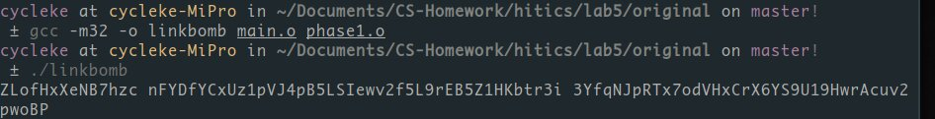
使用hexedit查找上面的字符串
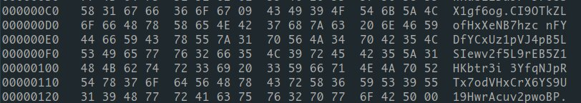
将对应的字符串修改为自己的学号，注意在结尾添加终止符。

3.2 阶段2的分析
程序运行结果截图：

分析与设计的过程：
使用objdump查看phase2.o
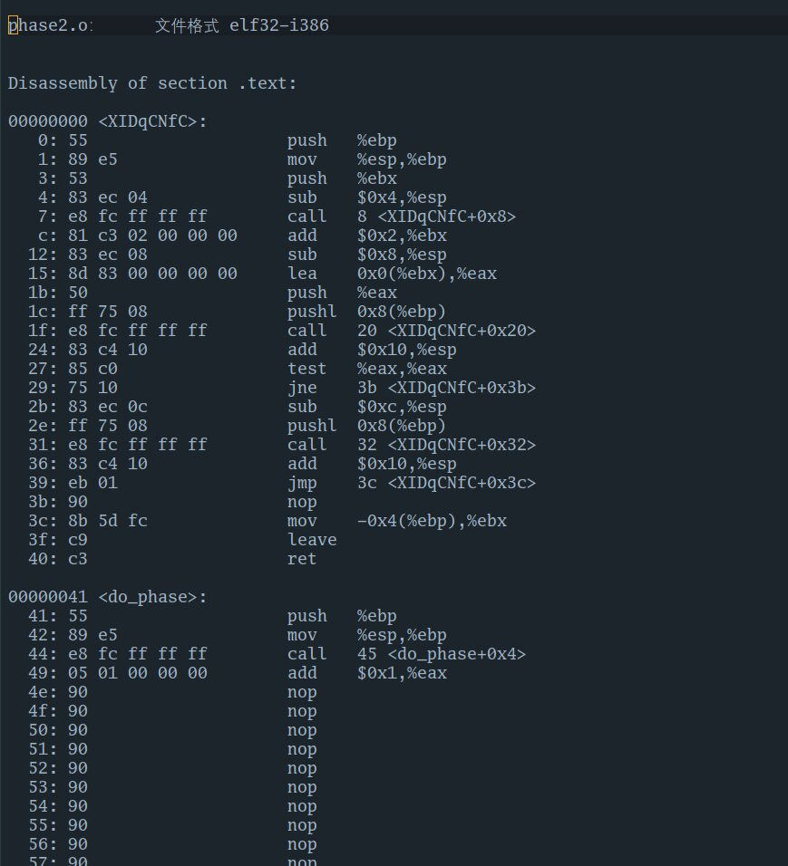
可以知道我的OUTPUT_FUNC_NAME为XIDqCNfC。使用gdb查看MYID字符串：

所以我们只需要将MYID作为参数传入XIDqCNfC中，然后调用它就好了。
将phase2.o和main.o链接生成可执行文件，反汇编结果如下
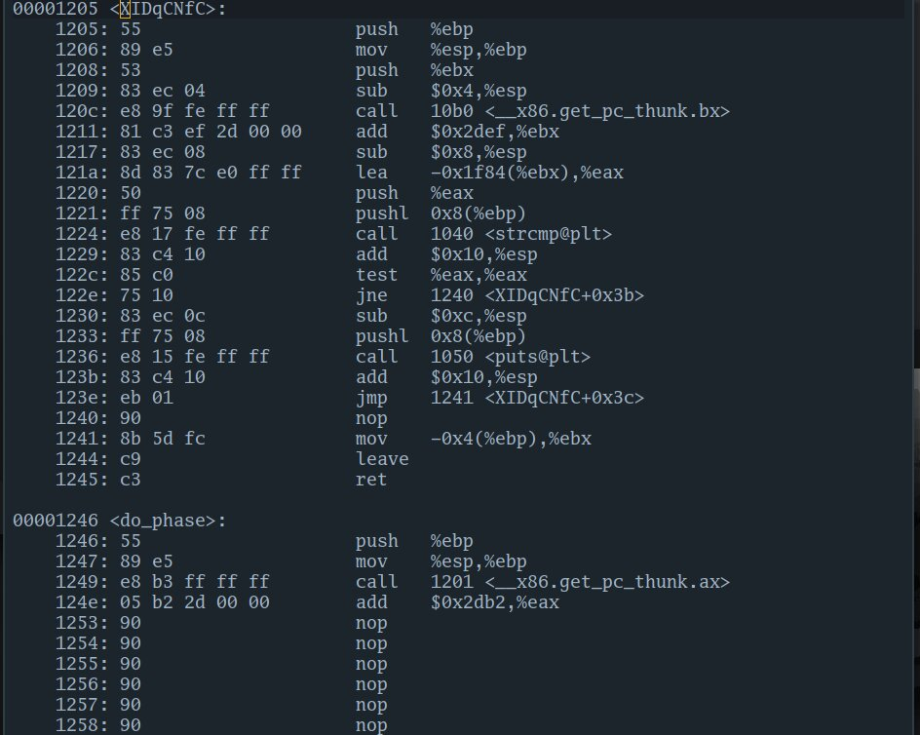
根据查询，call 1201 <__x86.get_pc_thunk.ax> 和add $0x2db2，%eax指令，实现了%eax指向_GLOBAL_OFFSET_TABLE，同样的call 10b0 <__x86.get_pc_thunk.bx>和add $0x2def,%ebx指令，实现了%ebx指向_GLOBAL_OFFSET_TABLE。所以我们可以借此获得MYID的位置。
编写如下汇编代码，其中call后接的是相对地址。
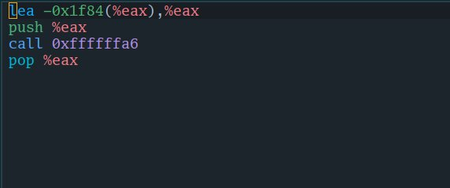
然后使用objdump反汇编，用hexedit找到do_phase中的90段，写入对应的二进制码。

3.3 阶段3的分析
程序运行结果截图：

分析与设计的过程：
通过readelf读取phase3.o，可以得到PHASE3_CODEBOOK
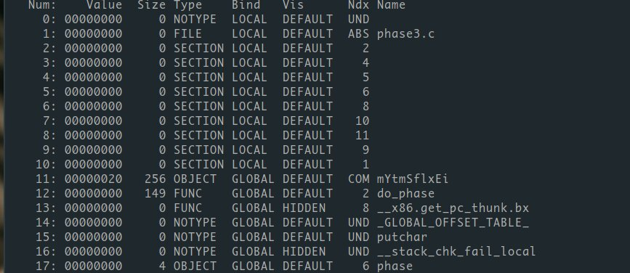
通过分析可以知道PHASE3_CODEBOOK为mYtmSflxEi。
通过gdb可以查看cookie数组
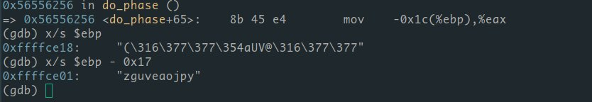
所以我们可以再声明一个强符号mYtmSflxEi，将cookie输出变为自己的学号。

之后编译出phase3_patch.o，就好了。

3.4 阶段4的分析
程序运行结果截图：
分析与设计的过程：

3.5 阶段5的分析
程序运行结果截图：
分析与设计的过程：

第4章 总结

4.1 请总结本次实验的收获
在本次实验过程中，我更大程度的理解链接的作用与工作步骤，了解了在链接这一过程中重定向、符号表等概念的基本原理，对ELF表头有了一定的分析。同时对于一些特别的函数（如__x86.get_pc_thunk.ax）有了了解，知道了如何读写无法直接查找到地址的全局变量。

4.2 请给出对本次实验内容的建议
建议可以通过更加巧妙的方式添加限制，而不是直接添加（如不能修改.text段可以设法使用其他方法限制）。

参考文献

